PROYECTO DE TRABAJO Nº 1
LOS SERES VIVOS
Este es nuestro primer proyecto de trabajo. En él vamos a estudiar el tema de los seres vivos, todo el mundo sabe algo, pero falta mucha investigación, queda mucho por descubrir. Para aprender sobre él debes construir un proyecto. Primero tienes que conocer el tema en profundidad, investigar, aprender todo lo posible sobre los seres vivos, para ello necesitas información, hay muchas posibilidades para obtener información:
- Recordar lo que ya sabes. Todo lo que has aprendido en tu vida te será muy útil.
- Consultar la Weebly. Leer libros. Ver vídeos y documentales.
- Y, muy importante, aprender de otras personas que saben cosas sobre el tema. Piensa en las personas que conozcas con las que puedes hablar sobre el tema y de las que puedes aprender algo sobre los seres vivos: tal vez gente de clase, profes, alguien que conozcas… también puede ser que en tu misma familia alguna persona sepa más de lo que parece, tal vez tu madre, tu abuelo, tu hermana, tu padre… Las personas somos una fuente de información muy eficaz. Hay que tomarse tiempo para charlar.
- Compartir información es importante, nadie puede investigarlo todo, enseña a tus compañeras y compañeros y aprende de ellos (al final del proyecto deberás convertirte en experto y dar una clase a los demás).

Sigue las instrucciones que vayamos dando en clase, ten los sentidos alerta, aprovecha el tiempo, trabaja lo mejor que puedas, disfruta, aprende, enseña, esfuérzate y ¡lo conseguirás!

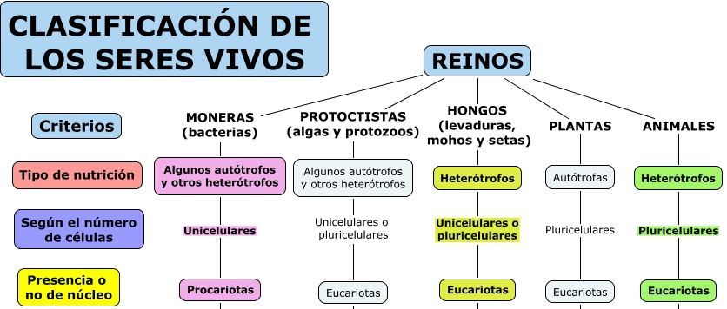
Empezaremos estudiando una clasificación de los seres vivos que conocemos, divididos en sus diferentes reinos: los animales (vertebrados e invertebrados), las plantas, los protoctistas, las móneras (bacterias), e incluso veremos algo del reino de los hongos. Para hacer esto deberemos buscar ejemplos de animales cercanos a nosotros y otros un poco más alejados y averiguar las características que diferencian a unos de otros. Nadie es capaz de recordarlo todo, así que te será muy útil tomar apuntes. En este proyecto (y en todos los demás) necesitarás un esquema que te sirva para organizar y guiar tu trabajo. En este primero ya está casi hecho, pero normalmente tendrás que construirlo tú.

Cuando terminemos esta clasificación (primero en tu cabeza y en borrador, después en un esquema y por último en tu proyecto escrito y tu exposición oral), debes ser capaz de colocar a cada ser vivo en el lugar que le corresponda, de manera razonada y relacionándolo con información e imágenes.
- Diseña una bonita portada para este proyecto. Debe ser original y creativa.
- Completa el esquema que te entregamos colocando cada ser vivo y cada característica donde corresponda.
- Desarrolla cada uno de los apartados en tu proyecto escrito. No copies de un libro o de una página web (ya está escrito el libro y construida la página web, eso no es tu trabajo). Se trata de informarte, comprender y expresar por escrito lo que has entendido. Asegúrate de comprender todas las palabras que uses (tal vez necesites utilizar diccionarios), te pediremos que sepas explicarlas.
- Piensa en ejemplos de cada ser vivo que conozcas. Puede ser que algunos estén por nuestra sierra, así que intenta informarte para colocar los animales que puedan vivir en nuestra sierra y colocarlos de manera correcta en el esquema.
- Debes estar pendiente de las diferentes noticias sobre animales que vayan saliendo en los informativos, en internet o en los periódicos sobre seres vivos.
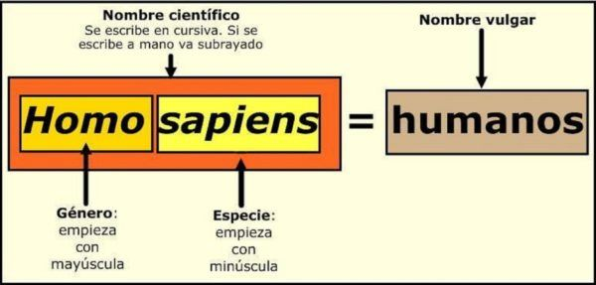
- Hazte experto en algún ser vivo, como mínimo un ser vivo vegetal y uno animal. Investiga sobre ellos a fondo, todo lo posible, debes ser el que más sepa de esos seres vivos de toda la clase, incluso tienes que ser capaz de aportar datos novedosos y útiles a adultos bien informados.
- Prepara una exposición oral para explicar con profundidad a tus compañeros (o a quien sea) todos los conocimientos que has adquirido sobre esos seres vivos. Recuerda que no nos tienes que soltar un rollo sobre ello, sino que nos tienes que enseñarnos para que aprendamos mucho, así que intenta seguir los consejos que iremos dando en clase. Puedes ayudarte de dibujos, murales, presentaciones en pantalla, objetos, maquetas… ¡todo lo que te sirva para atraer nuestra atención!
- A lo largo del proyecto haremos prácticas y salidas al campo, también habrá alguna sorpresa. Debes prestar atención continuamente, aprender todo lo posible, disfrutar y recordarlo, al llegar a casa debes explicarlo con todo detalle.
- Diseña un buen proyecto sobre este tema. Bien trabajado y completo. Piensa en que tienes que construir un trabajo en el que aparezcan todos los apartados debidamente explicados.

Te explicaremos en clase todos los detalles sobre cómo organizar tu trabajo, tanto el proyecto escrito como la exposición oral. Pero ten presente desde el principio que tienes que hacer algo original y personal, no tiene que ser igual que el de los demás, así que piensa en cómo vas a hacer que tu trabajo sea único, ¡el mejor posible!

En matemáticas: durante este proyecto trabajaremos con las operaciones que ya conocemos: suma, resta, multiplicación y división (en los próximos proyectos iremos incluyendo otros conocimientos más avanzados). Lo haremos con dos colecciones de problemas que nos ayuden a saber un poco más de los seres vivos desde un punto de vista matemático, unas veces trabajarás en grupo y otras individualmente, pero siempre debes asegurarte de comprender todo lo que hacemos en clase. Si algo no entiendes, pregunta a quien lo sepa (tal vez alguna compañera del equipo, algún profe, algún familiar…) si alguien no entiende algo explícaselo, consigue que lo comprenda. Piensa que al llegar a casa tendrás que explicar lo aprendido para que tus padres también lo sepan.
Todo está muy relacionado con lo que has aprendido en cursos pasados. Recordar te será muy útil.
Tendrás que demostrar tu creatividad para inventar tus propios problemas (ya sabrás cómo), tú tendrás que pensar y razonar por ti mismo para resolver y para crear nuevos problemas, ponerte a prueba a ti mismo y a los demás. En la weebly encontrarás colecciones de problemas, información y actividades extras.
No olvides entrar en todas las aplicaciones de la webly y estudiar las matemáticas como indicaremos en clase. Si comprendes un problema jamás se te olvidará. Si te lo hacen o lo copias, no te servirá de nada, simplemente rellenará hojas de tu carpeta. Si algo no entiendes no dudes en preguntarlo las veces que sean necesarias.

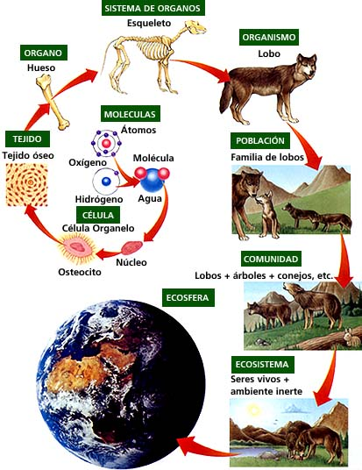
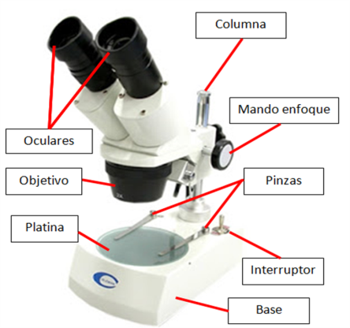
En lengua: durante este proyecto, deberemos realizar al menos una redacción sobre los animales que tenemos en nuestras casas, otra (o más de una) sobre los animales que conocemos o que más nos gustan. Estamos en Quinto de Primaria, tenemos que intentar escribir de forma más adulta, con palabras más cultas y precisas, vigilando las tildes y los signos de puntuación. Para hacer esto, las aplicaciones de la weebly nos pueden ayudar mucho, repásalas y presta mucha atención a lo que escribes.
También trabajaremos el lenguaje científico, las fichas de recogida de datos, las descripciones de instrumental científico (algunos seres vivos son tan pequeños que no nos quedará más remedio que ayudarnos de aparatos especializados para poder apreciarlos bien) y los informes de prácticas. Serán bastantes redacciones, debe notarse el curso en el que estás y cada una debe ser mejor y más precisa que la anterior.

Seguro que a estas alturas ya te has dado cuenta de que hay bastante trabajo por delante y que será necesaria una buena organización para no liarnos. Te daremos pistas en clase, pero piensa en ello desde el principio.
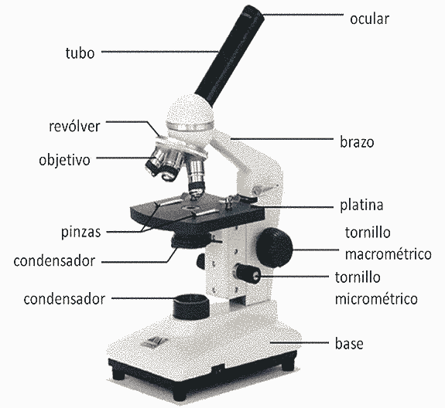
Dispones hasta el día 24 de octubre para realizar el proyecto (unas seis semanas). No dejes todo para los últimos días. Organízate el trabajo y aprovecha todo el tiempo que te dejamos en clase (no lo pierdas con tonterías).
- Durante las dos últimas semanas haremos exposiciones orales de los trabajos individuales sobre los animales y plantas en los que, a estas altura ya serás un experto. Todos debemos participar y convertirnos en profes.
- Deberás entregar el proyecto correctamente presentado. El orden y la limpieza son importantes. No se te olvide poner tu nombre, portada, apartados ordenados… (explicaremos en clase los apartados que debe incluir y el orden).
En clase dispones de bastante tiempo. Aprovéchalo, aprende y disfruta.

